修改日期 | 修改版本 | 修改人 | 修改内容
充值体验优化
- 功能目的
当玩家充值后，出现一个免费的小游戏（爆爆河豚），激发玩家后续充值的意愿；
- 出现时机
- 配置成玩家自适应周期活动，并配置福利页签【鸿福天降】展示
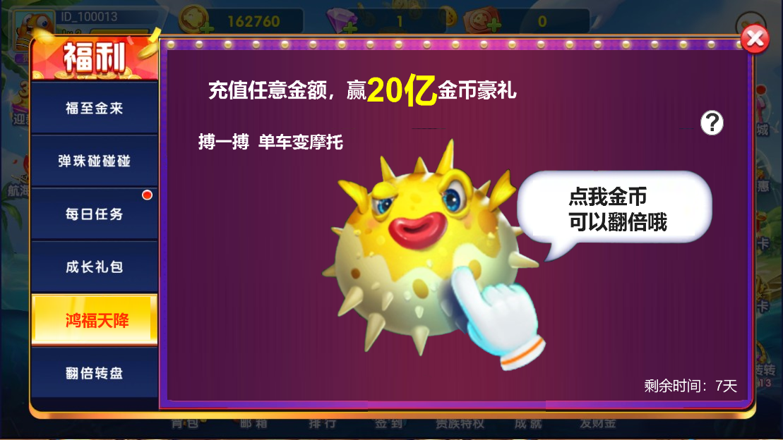
显示剩余时间，显示规则按照邮件的剩余时间显示规则显示。
点击问号出现以下内容：
河豚玩法说明：
1.充值后有机会触发河豚小游戏
2.触发小游戏后会获得一个基础金币，点击河豚后有可能会金币翻倍或自爆
3.自爆将不能获得金币
4.随时都可以“拿钱走人”可获得当前所有金币
- 活动期间，每个充值档位充值成功后有概率出现小游戏，出现概率和小游戏对应的基础金币以及小游戏可以点击次数可配置；
注意不是按照充值1：648对应的金币基础就是1：648
- 该小游戏不带看广告，不带奖池，与充值档位有关的固定值奖励
svn://svn.aiyou-inc.com/fish/design/doc/015小游戏.docx，贝壳猜猜猜
- 出现流程
- 玩家充值成功返回游戏，待恭喜获得结束后，先播放“鸿福天降”美术字出现特效，然后渐隐出现小游戏开始界面，进入小游戏体验流程；
- 点击开始后小游戏生效，小游戏结束后同步金币；
- 爆爆河豚小游戏
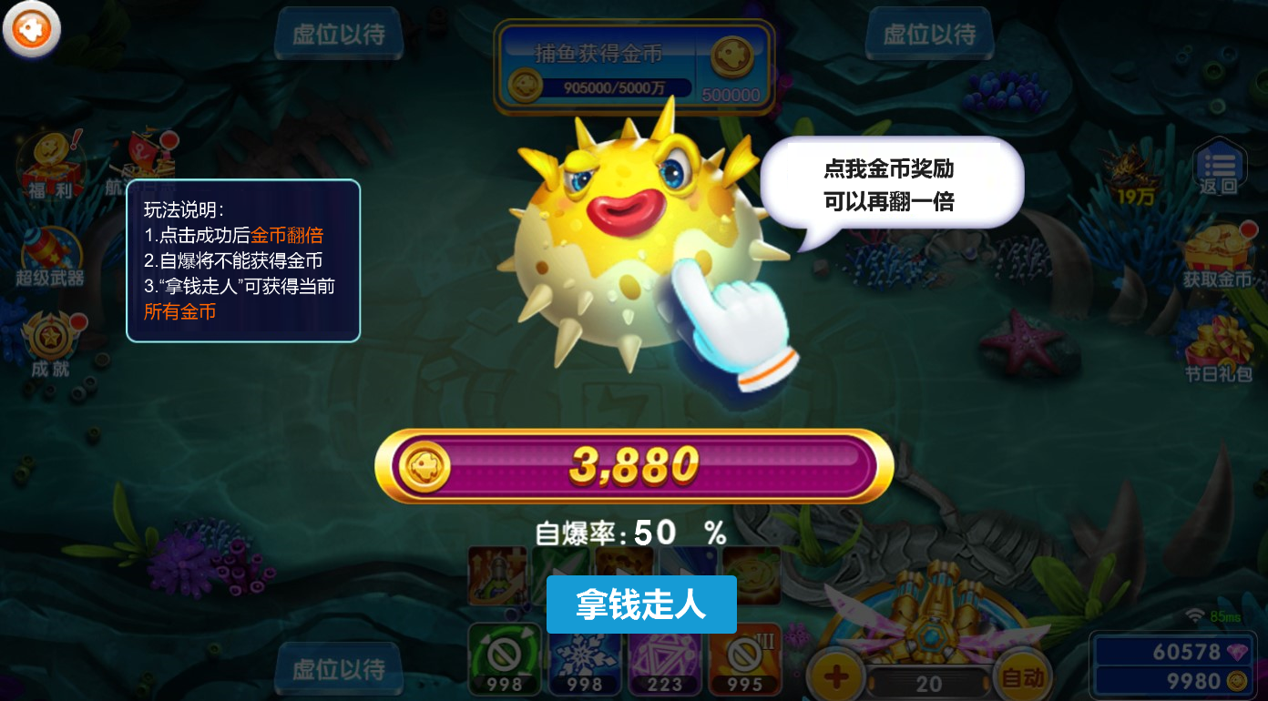
自爆率也有颜色区分，自暴率超过N次（策划配置）后变红，鱼周围冒火，火焰越来越旺；
左侧规则描述常驻。

4.1动画表现
- 新出一条特殊鱼：爆爆河豚。渔场中游动的爆爆河豚有特效，标明其为特殊鱼
- 爆爆河豚出现时有来袭动画：爆爆河豚来了
- 捕获爆爆河豚后，先播被捕获特效，由捕获点弹出游戏用的河豚至屏幕中间；并将界面蒙黑，暂停自动开火，锁定、狂暴（冰海精灵除外，冰海精灵正常开火），界面中弹出提示玩法说明，当前金币数量，当前自爆率，以及“拿钱走人”按钮；然后弹出气泡和小手引导玩家点击河豚；河豚游戏结束后恢复其被暂停的自动开火。
注意，首轮隐藏“拿钱走人”按钮，第二轮开始展示（因太容易直接点按钮了）
- 爆爆河豚在屏幕中间，每次点击河豚则河豚变化一下膨胀表情（膨胀到5次后不再膨胀，具体每次膨胀比例和次数看表现待定），点击河豚同时，“拿钱走人”按钮置灰，小手消失，气泡消失，金币播放上涨动画，动画结束后自炸率播放放大缩小动画，上涨动画完成后金币数量和自爆率放大缩小有一个下砸的效果（此处参考黄金鱼阶段转盘滚动的效果展示）；下砸后，“拿钱走人”按钮亮起，可点击，小手出现，气泡出现，然后河豚上出现飘美术字“2连击”（连击次数即为玩家点击次数，从>=2后开始提示），继续引导玩家点击河豚；注意：小手引导仅引导玩家前两轮点击，即每次河豚游戏中玩家点击过两次河豚后就不再出现小手了。气泡每次提示文字不同，刚进入河豚游戏时提示“攻击我增加金币奖励”“点我金币奖励可以再翻一倍”点击1次河豚后提示“继续攻击，金币加的更多”“继续点击，金币继续翻倍”，点击2次河豚后提示“自暴率50%，很安全~”，点击2次河豚后提示“小心我自爆哦，一分钱都拿不到哦！”点击3~4次后提示“搏一搏，单车变摩托，稳一稳，拿钱就走人”点击5次及以后“还点啊，我都替你捏把汗！”（需要配置第n次出什么）
注意：第一次点击前不显示“拿钱走人”按钮，自暴率显示0%；
- 每次点击金币增加一定数值，自爆率也上涨一定数值（涨到50%后不再上涨，每次点与不点都是期望值）涨到一定次数后不在上涨，只能拿钱走人
上涨次数根据每个充值档位配置；
- 玩家随时可选择，拿钱走人，即拿当前数值的钱币返回渔场游戏，返回渔场时弹出爆爆河豚的转盘，玩家如果一直点下去，最终点到河豚爆炸，则拿到0金币，并展示爆爆河豚爆炸了动画，然后展示河豚爆炸了界面，如图：
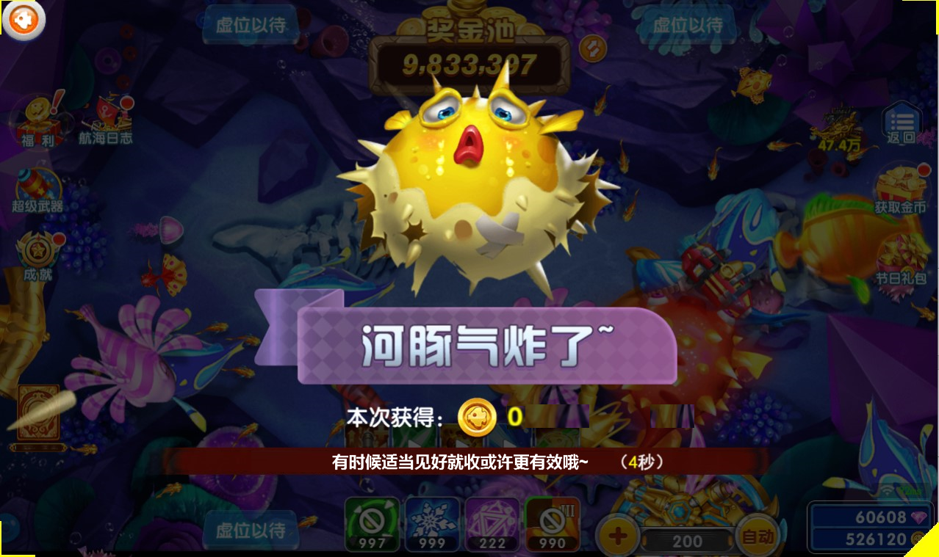提示：“适当见好就收或许有效~（5秒）”，界面展示5s后自动收起或展示期间玩家点击屏幕主动收起，返回渔场时弹出爆爆河豚转盘
- 在渔场中其他人看到现象，在触发小游戏的玩家炮口出现“河豚呼吸+鸿福天降…”（美术字要表现出进行中动画，河豚呼吸有效果），展示触发、消失机制与其他小游戏的保持一致）

其他人看到游戏结束后展示爆爆河豚结算面板（类似之前捕获爆爆河豚的转盘，但是表现效果与捕鱼的转盘区分开），暂时可以用发财啦动画
注意：当游戏获得金币为0是播放河豚自爆动画，替换发财啦动画

- 捕获时防剧透原地爆出+xxx显示为“爆爆河豚”四个字
视频参考位置：\\172.16.50.4\share\素材参考（捕鱼夺宝-自爆河豚）
添加图鉴描述：（内容参考）去掉图鉴鱼图鉴展示和track
爆爆河豚描述：爆爆河豚是海底疯狂的代名词，每次攻击它都会面临它突如其来的自爆，但是只要没有爆，攻击它得到的金币就会无限上涨！（爆爆河豚、聚宝盆特殊鱼描述整合在图鉴中）

4.2实现机制
鱼属性表配置河豚score，计算捕获概率
捕获河豚后根据不同炮倍捕获，初始金币值不同。金币初始值是与炮倍和河豚分值有关系的一个数值（公式待验算）
充值相关表配置每个档位触发的概率和基础金币

公式：
计算拿钱走人金币值：
拿钱走人金币值初始值=G（G可配置，即为充值获得的基础值）
本次成功金币加成%可以根据点击次数不同来配置，
点击成功后的金币值=round(拿钱走人金币值*（1+本次成功金币加成%)，0）
自爆获得金币=拿钱走人金币值*0% （%可配置,目前按照翻倍的思路做，自爆获得金币为0）
点击成功概率=（拿钱走人金币值-自爆获得金币+本次行为的期望金币值）/（点击成功后的金币值-自爆获得金币），自爆概率=1-点击成功概率；

本次增加值计算方式，先根据公式计算出点击成功概率，如果本次点击成功，则按照点击成功后的金币值增加金币，即为下一次拿钱走人金币值；

每次点击河豚，50%自爆率；
每次河豚游戏前两次攻击河豚必不爆，即显示概率和实际概率不同
每次点击河豚，金币翻一倍（以当前金币为基数），只要河豚不爆，就可以一直上涨，直到涨到一定次数后；
- 特殊情况：玩家挂机，则按照小游戏的方式处理，从上一次操作到当前10s，为玩家自动选择“拿钱走人”操作进。‘拿钱走人’按钮出现倒计时”拿钱走人(5s）”，5秒后，选择拿钱走人
- 中断后按照拿钱走人获得金币
- 异常情况导致恭喜获得没出现或者掉单则本次小游戏不触发也不给对应的金币奖励；

